

**Computer Systems**

**Theorie voorbeeld examen**

**2023-2024**

**C programming fundamentals**

**Theorie voorbeeld examen**

**2023-2024**

**Vraag 1.1**

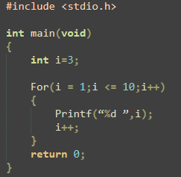Gegeven: Onderstaande code Wat verschijnt er op het scherm ?

1 2 3 4 5 6 7 8 9 10

**Vraag 1.2**

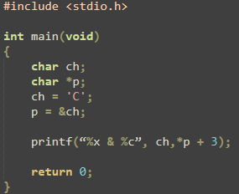Gegeven: Onderstaande code & ASCII waarde van ‘C’ is 0x43 Wat verschijnt er op het scherm?

43 & F

**Vraag 1.3**

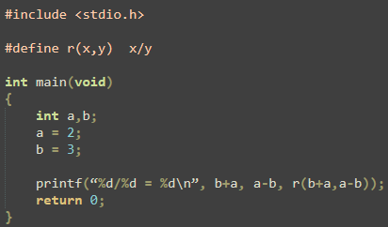Gegeven: Onderstaande code Wat verschijnt er op het scherm?

5/5 = 0

**Vraag 1.4**

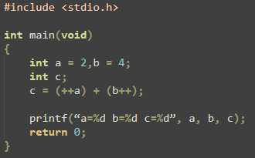Gegeven: Onderstaande code Wat verschijnt er op het scherm?

a=3 b=5 c=7

**Vraag 1.5**

Gegeven: Onderstaande code Wat verschijnt er op het scherm?

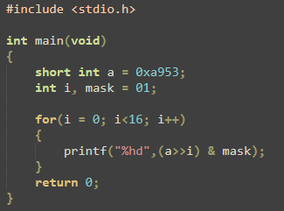Je mag veronderstellen dat een short int uit 2 bytes bestaat.

1100101010010101

**Vraag 1.6**

Gegeven: Onderstaande code Wat verschijnt er op het scherm?

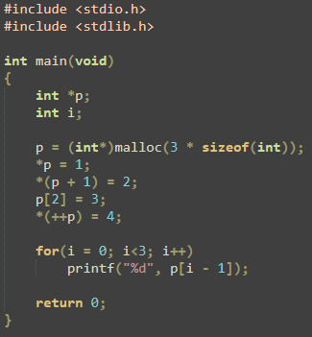

143

**Vraag 2**

Schrijf de functie declaratie voor elk van volgende functies:

1. De functie “lees” heeft een pointer naar een char en een int als argumenten. In de functie wordt de char ingelezen en wordt een pointer naar een float als resultaat teruggeven.

float* read(char*,int);

1. De functie “bewerk” heeft een pointer naar een file en een array met naam “getallen” als argument. De functie “bewerk” heeft een aangepast array “getallen” als resultaat.

De array “getallen” kan 5 integers bevatten

void bewerk(FILE*,int[]);

**Vraag 3**

Geef voor elk van volgende uitspraken aan of ze juist of fout zijn

Indien een uitspraak ***Fout*** is verklaar waarom.

|  |  |  |  |
| --- | --- | --- | --- |
| Nr | Uitspraak | Juist | Fout |
| 1 | Een “if-statement” wordt gebruikt om een lus te maken die verschillende keren herhaald moet worden. |  |  |
| 2 | a en b zijn strings.  a krijgt zijn waarde met: strcpy(a, “boe”)  b krijgt zijn waarde met: b[0] = ‘b’;  b[1] = ‘o’;  b[2] = ‘e’;  het resultaat van strcmp(a,b) is nu 0. |  |  |
| 3 | De declaratie “int * bewerk(int,int)” declareert een functiepointer met naam bewerk die kan verwijzen naar een functie die een int als return waarde heeft en 2 keer een int als parameters heeft. |  |  |
| 4 | Een struct variable kan gebruikt worden als return waarde van een functie |  |  |

1. => een “if-statement” wordt gebruikt om een bepaalde conditie te controleren en een “false” of “true” terug te geven als antwoord. Een “for” lus kan verschillende keren herhaald worden.
2. => Niet waar aangezien strcpy achter de string nog een null byte zet ‘\0’
3. => fout aangezien de functie niet tussen haakjes staat geeft de functie als return waarde een pointer.

**Vraag 4**

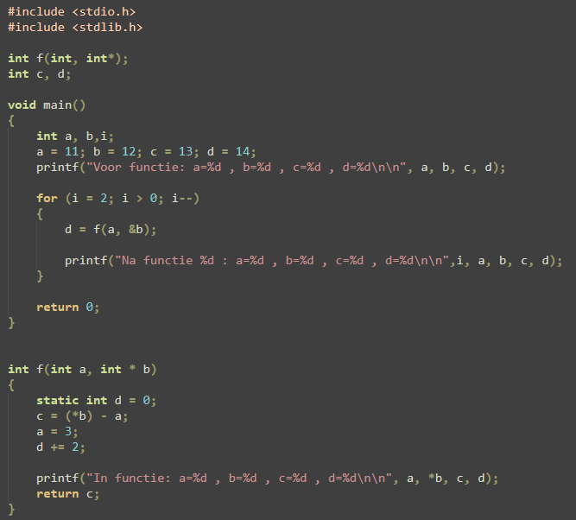Wat is de output van volgend programma? Geef ALLE output die op het scherm verschijnt!

Voor functie: a=11 , b=12 , c=13 , d=14

In functie: a=3 , b=12 , c=1 , d=2

Na functie 2 : a=11 , b=12 , c=1 , d=1

In functie: a=3 , b=12 , c=1 , d=4

Na functie 1 : a=11 , b=12 , c=1 , d=1

Vraag 5

**Vraag 5**

Schrijf een stukje C-code om elk van volgende opdrachten uit te voeren. Enkel de statements die nodig zijn om de opdrachten uit te voeren volstaan. Je hoeft geen volledig programma te schrijven.

1. Check of het aantal argumenten van de main functie gelijk is aan 4. Als dit niet zo is, stop dan het programma.

If (argc != 4)

{

exit(-1);

}

1. Vraag dynamisch geheugen aan om een array van 5 strings van elk maximaal 8 char in op te slaan.

Vul deze array met het karakter ‘*’ op elke plaats.

char * p;

p = (char*)malloc(5*8*sizeof(char))

for(int i = 0; i < 5*8 ; i++)

{

*(p + i) = ‘*’;

}

**Vraag 6**

Gegeven de syntax van de functie fwrite:

Size_t fwrite(void *ptr, size_t size, size_t count, FILE* stram)

Gevraagd: De code om de struct met naam student van het type persoon weg te schrijven naar de file “student.bin”

fp = fopen(“student.bin”,”wb”);

persoon student;

fwrite(&student,1,sizeof(persoon),fp);